ACOPOS P3 desafia as influências ambientais
Servo drive B&R agora mais resistente
O servo drive compacto B&R é adequado para uso em ambientes atmosféricos agressivos e em temperaturas tão baixas quanto -25°C. A eletrônica do ACOPOS P3 é protegida de influências externas por um revestimento especial como padrão, tornando o servoconversor ainda mais resistente.

O servo acionamento agora pode ser facilmente usado em condições extremas, como as enfrentadas por turbinas eólicas. Também são possíveis aplicações em câmaras frigoríficas ou em ambientes com partículas em suspensão, como a indústria têxtil. Hardware especial com custo adicional não é mais necessário, o que reduz os custos.
Teste abrangente
A B&R realiza testes ambientais extensivos para garantir o desempenho confiável de seu hardware. Os testes são realizados em um laboratório de testes interno totalmente credenciado e em instalações de testes externas certificadas de acordo com as normas e regulamentos internacionais.

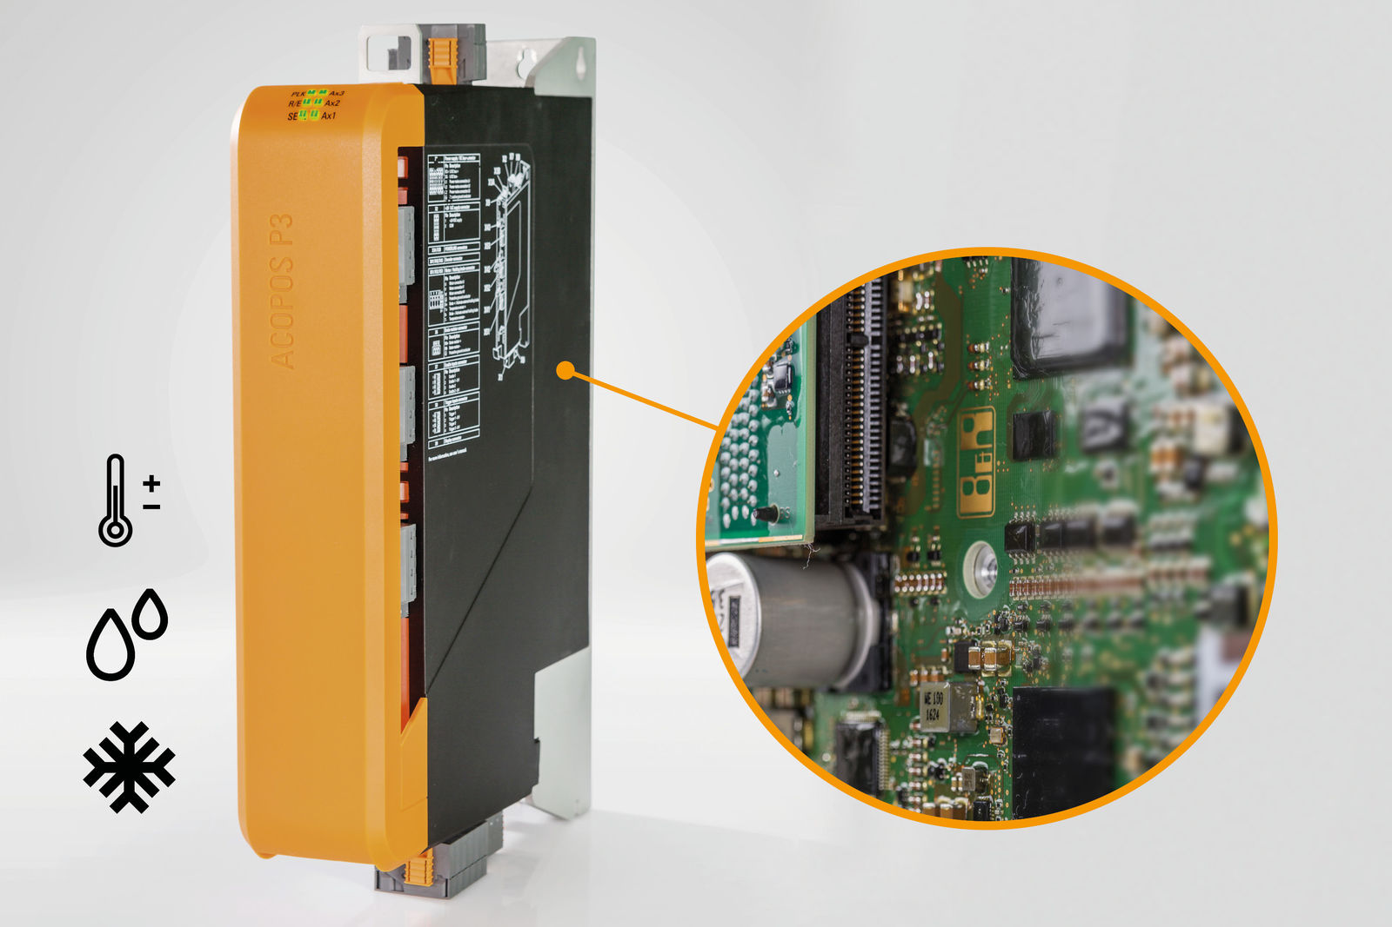
Os componentes eletrônicos do ACOPOS P3 são especialmente revestidos para uso em condições atmosféricas agressivas e em temperaturas tão baixas quanto -25°C.

Sobre a B&R
A B&R é uma empresa de automação inovadora com sede na Áustria e escritórios em todo o mundo. Como líder global em automação industrial, a B&R combina tecnologia de ponta com engenharia avançada para fornecer aos clientes em praticamente todas as indústrias soluções completas para automação de máquinas e fábricas, controle de movimento, IHM e tecnologia de segurança integrada. Com padrões de comunicação de fieldbus industriais como POWERLINK e openSAFETY, bem como o poderoso ambiente de desenvolvimento de software do Automation Studio, a B&R está constantemente redefinindo o futuro da engenharia de automação. O espírito inovador que mantém a B&R na vanguarda da automação industrial é impulsionado pelo compromisso de simplificar processos e superar as expectativas dos clientes.
Para mais informações, visite www.br-automation.com

